Победа
Песни фронтовые,
Награды боевые,
Красные тюльпаны,
Встречи ветеранов
И салют в полнеба,
Огромный, как Победа.
ВЕТЕРАН - Старый, опытный воин; участник прошедшей войны.
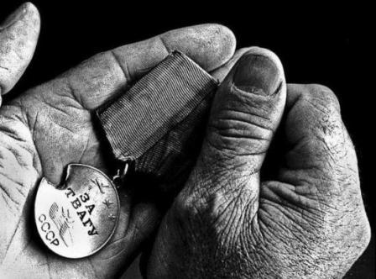

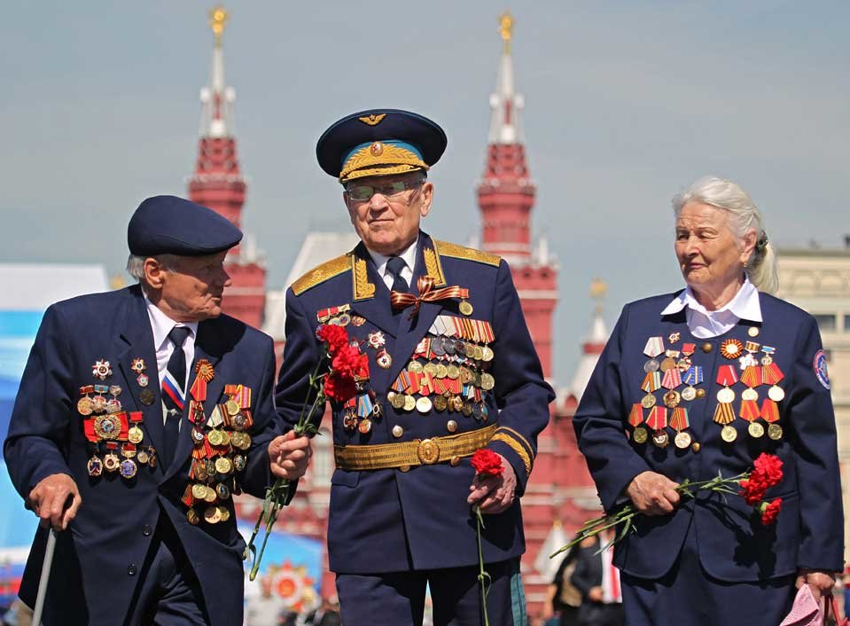
Что такое День Победы
А. Усачёв
Что такое День Победы?
Это утренний парад:
Едут танки и ракеты,
Марширует строй солдат.
Что такое День Победы?
Это праздничный салют:
Фейерверк взлетает в небо,
Рассыпаясь там и тут.
Что такое День Победы?
Это песни за столом,
Это речи и беседы,
Это дедушкин альбом.
Это фрукты и конфеты,
Это запахи весны…
Что такое День Победы –
Это значит – нет войны.
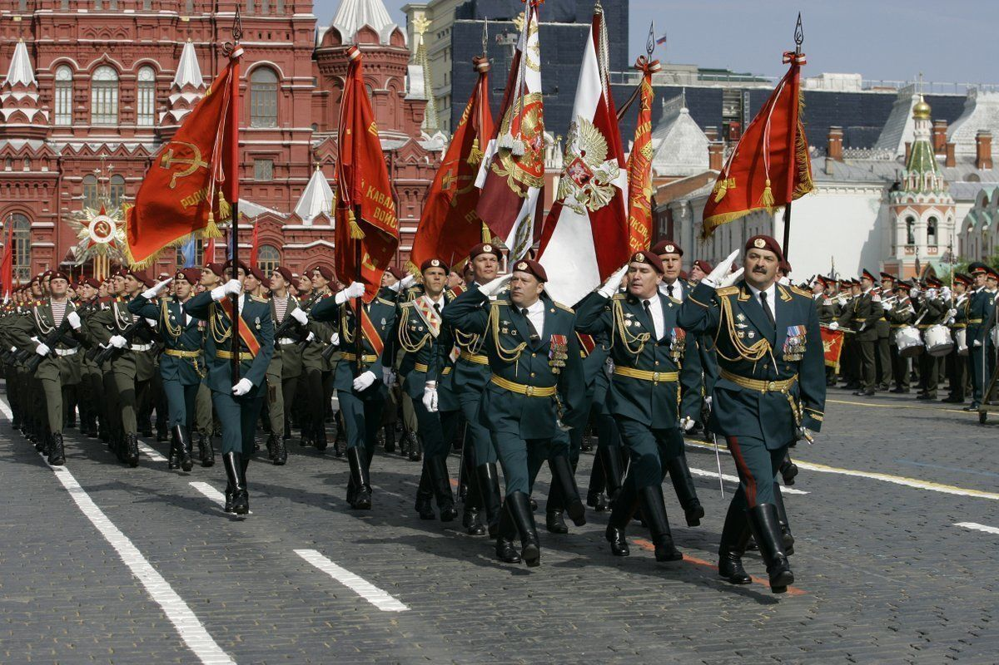

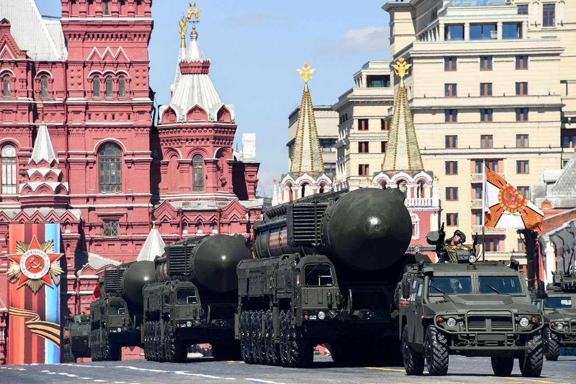
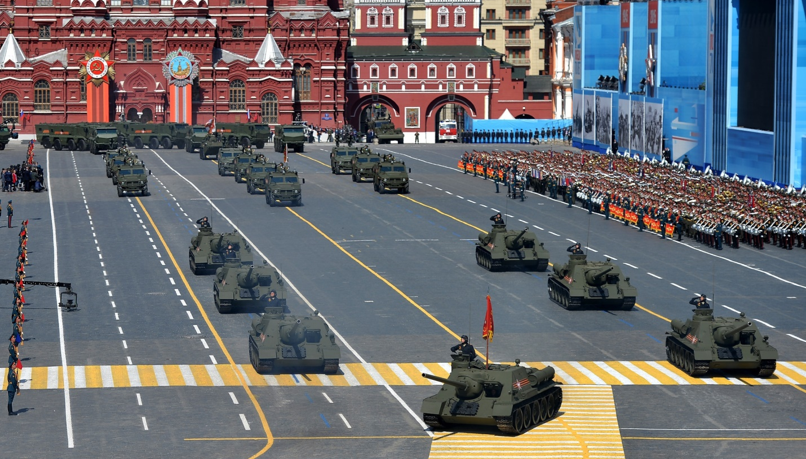

Обелиски
А. Терновский
Стоят в России обелиски,
На них фамилии солдат…
Мои ровесники мальчишки
Под обелисками лежат.
И к ним, притихшие в печали,
Цветы приносят полевые
Девчонки те, что их так ждали,
Теперь уже совсем седые.
Обелиск — памятник, сооружение в виде четырехгранного столба, сужающегося кверху.

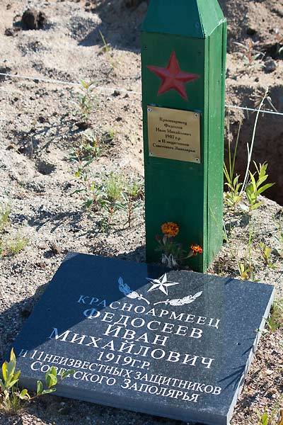
Нет войны
С. Михалков
Спать легли однажды дети –
Окна все затемнены.
А проснулись на рассвете –
В окнах свет – и нет войны!
Можно больше не прощаться
И на фронт не провожать –
Будут с фронта возвращаться,
Мы героев будем ждать.
Зарастут травой траншеи
На местах былых боёв.
С каждым годом хорошея,
Встанут сотни городов.
И в хорошие минуты
Вспомнишь ты и вспомню я,
Как от вражьих полчищ лютых
Очищали мы края.
Вспомним всё: как мы дружили,
Как пожары мы тушили,
Как у нашего крыльца
Молоком парным поили
Поседевшего от пыли,
Утомлённого бойца.
Не забудем тех героев,
Что лежат в земле сырой,
Жизнь отдав на поле боя
За народ, за нас с тобой…
Слава нашим генералам,
Слава нашим адмиралам
И солдатам рядовым –
Пешим, плавающим, конным,
Утомлённым, закалённым!
Слава павшим и живым –
От души спасибо им!

Старый снимок
С. Пивоваров
Фотоснимок на стене –
В доме память о войне.
Димкин дед
На этом фото:
С автоматом возле дота,
Перевязана рука,
Улыбается слегка…
Здесь всего на десять лет
Старше Димки
Димкин дед.

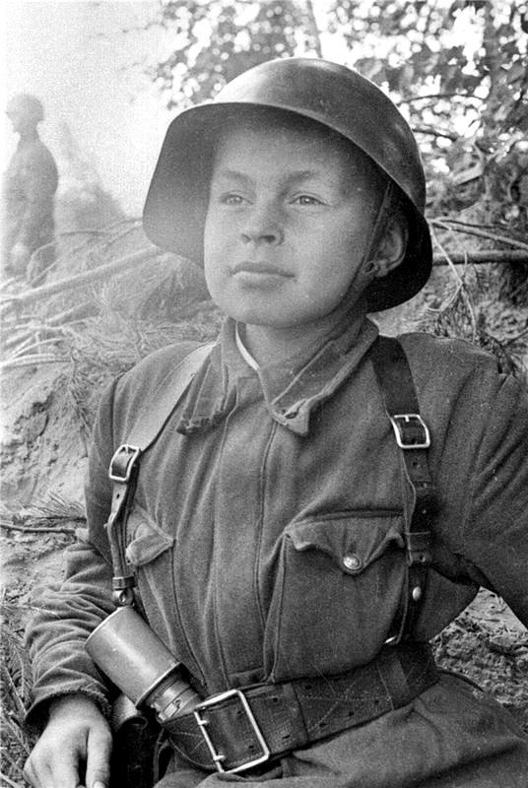

Пусть дети не знают войны
Войны я не видел, но знаю,
Как трудно народу пришлось,
И голод, и холод, и ужас -
Всё им испытать довелось.
Пусть мирно живут на планете,
Пусть дети не знают войны,
Пусть яркое солнышко светит!
Мы дружной семьёй быть должны!

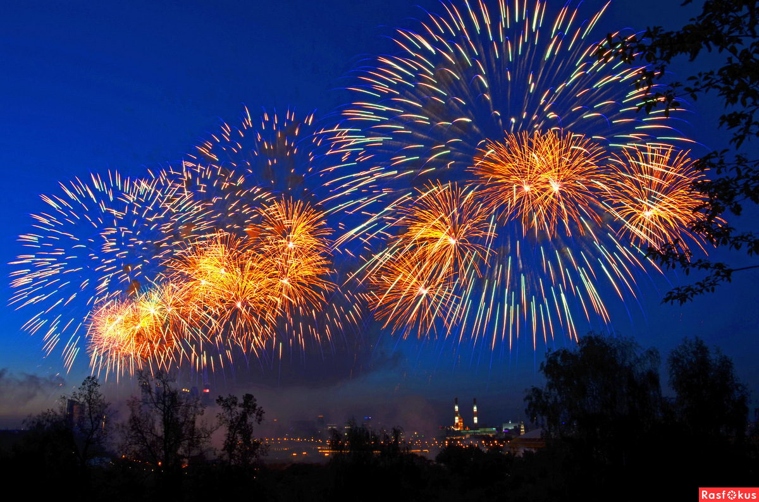

Не играйте, мальчики, в войну
В. Вологдин
Мальчикам, играющим в войну,
Я в больших ладонях протяну
Два десятка взятых наугад
Оловянных маленьких солдат.
Ты смотри внимательно, дружок,
Этот вот без рук, а тот — без ног.
Третий черный, зубы лишь как мел.
Видно, в танке заживо сгорел.
А четвертый, ордена — как щит –
Он в Берлине в мае был убит.
А вот этот на густой заре
В сорок третьем утонул в Днепре.
У шестого — на глазах слеза,
Сорок лет, как выбило глаза...
Горсть солдат ребятам протяну,
Не играйте, мальчики, в войну.

